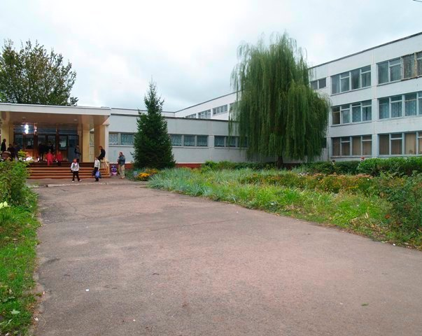
Газета шкільного самоврядування ХЗОШ № 158 № 4, листопад-грудень 2013
Зимові свята
Вже перший сніг кружляє над землею.
І тихо падає. Уже вода
Замерзла на озерах. Опада
Останнє листя і яснить алею.
Останній сніг, там бурий, там блакитний,
Іще лежить в окопах і ярах,
Ще в пам’яті метелиць білий жах,
Ще сонце спить (Максим Рильський)

  - Газета «Шкільне містечко» випуск №4 листопад-грудень 2

22 листопада 2013 року о 15 на базі харківської загальноосвітньої школи №106 відбувся IV форум лідерів Асоціації шкільних Єврокубків м. Харкова, присвячених Року європейських цінностей. У програмі форуму були розглянуті питання розбудови сучасної школи на засадах демократичного врядування, розвитку регіонального партнерства, участі школярів у міжнародних проектах.
Під час форуму відбулась прес-конференція членів шкільного Євроклубу харківської загальноосвітньої школи №91, які у складі делегації школярів із країн ЄС та країн Східного Партнерства,представляли м. Харків та Україну на зустрічі з офіційними представниками Європарламенту (м. Страсбург, Франція).
На цьому заході були присутні делегації від кожного шкільного Євроклубу:
-Дзержинський район -Московський район
-Комінтернівский район -Орджонікідзевський район
-Ленінський район -Фрунзенський район
-Червонозаводський район -Міська мережа
Кураторами євроклубів був представлений семінар-практикум:”Взаємодія євроклубів з учнівським самоврядуванням”; “Проектна діяльність євроклубів” ; “Дебатні технології у праці євроклубів”; “Участь євроклубів у міжнародних проектах”.
Шкільні євроклуби Харкова доклали максимум зусиль та енергію у розвиток дружніх відносин між нашими країнами, між нашими домівками. Харківські євроклуби займають лідуючі позиції по Всеукраїнських проектах та акціях. Цей рік у Харкові-рік дитячого натхнення , і саме у Київському районі , у Харківській гімназії №1 з`явилась ідея створити дитячу суспільну організацію проєвропейського напрямку.
  - Газета «Шкільне містечко» випуск №4 листопад-грудень 3

Кожен рік у нашій школі проводяться танцювальні змагання. Класи з п’ятого по дев'ятий приймають участь у цьому конкурсі. Десяті та одинадцяті класи в цей час не відпочивають, а допомагають молодшим у цій важкій справі. Кожен клас повинен представити один спільний танок. За цим спостерігають наші судді, до складу журі входить завуч Наталя Олександрівна Склема, президент школи Журбенко Анна Сергіївна та культорг школи Прокопенко Богдан. Танок оцінюється за такими критеріями: тривалість часу, синхронне виконання рухів. Всі класи гарно показали себе та зайняли почесні місця від першого до четвертого…Мабуть, це стало шкільною традицією. Чи не так?!
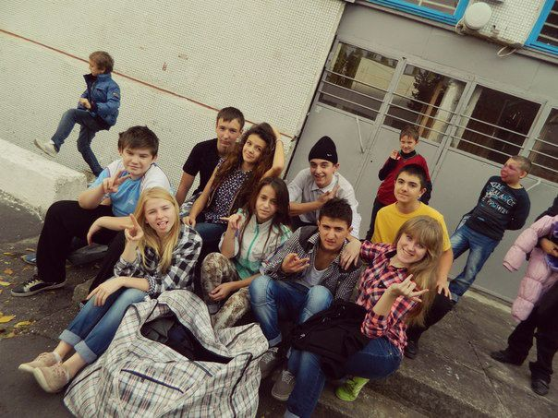

  - Газета «Шкільне містечко» випуск №4 листопад-грудень 4

Ми пишаємося своєю школою. Наша школа найкраща!!! Вона несе собою позитив. Коли заходиш у школу ти відчуваєш тепло і вже не боїшся йти на уроки, бо щось не зробив, адже всі вчителі привітні і завжди допоможуть. Також у нашій школі багато гуртків, де діти можуть розвивати себе у вільний від уроків час.
У нас є циркова студія «Надія», яка багато років поспіль займає почесні місця на міжнародних конкурсах, також у нас є танцювальний гурток «Континент», який вражає тим, що діти в першому класі танцюють як справжні професіонали.

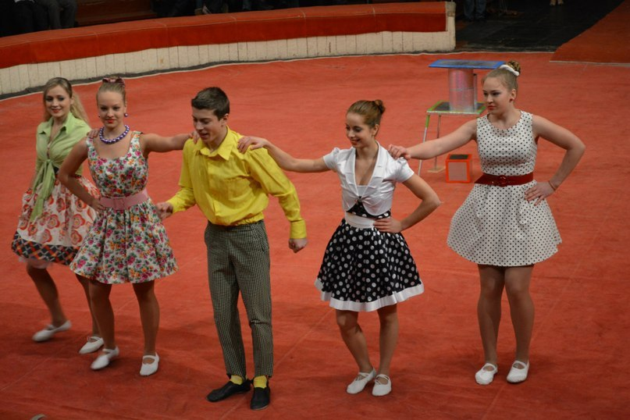
  - Газета «Шкільне містечко» випуск №4 листопад-грудень 5
Ще в нас є вокал кружок, який закликає дітей та дорослих співати та нести спів у похмурий світ, робити тим самим світ яскравішим.
Учні та команди нашої школи приймають участь у різних конкурсах, конференціях і олімпіадах. У 99% випадках займають почесні місця, або показують кращі результати, це все завдяки великій праці самих дітей та наставників-вчителів.
Отже, ми з гордістю можемо сказати: « Ми дійсно пишаємося своєю школою!»

  - Газета «Шкільне містечко» випуск №4 листопад-грудень 6

  - Як святкують Новий рік у різних країнах світу?!
  - Англія
  - В Англії за стародавнім звичаєм, коли годинники починають бити північ, відчиняють задні двері будинку, щоб випустити старий рік, а з останнім ударом відкривають передні двері, впускаючи новий рік.
  - Австрія
  - В Австрії вважається, що в новорічну ніч, щоб бути щасливим, потрібно з’їсти шматок свинячої голови або свинячого рила.
  - Угорщина
  - В Угорщині в першу секунду Нового року починають свистіти в дитячі сопілочки, ріжки, свистульки. Вважається, що саме вони відганяють від помешкання злих духів і призивають радість, благополуччя. Готуючись до свята, угорці не забувають про магічну силу новорічних блюд: квасоля та горох зберігають силу духу й тіла, яблука - красу й любов, горіхи здатні захистити від лиха, часник - від хвороб, а мед - підсолодити життя.
  - Німеччина
  - У Німеччині люди різного віку, як тільки годинники починають відбивати північ, піднімаються на стільці, столи, крісла й з останнім ударом дружно, з радісними вітаннями “встрибують” у Новий рік. А в селах збереглася середньовічна традиція церемонії bleiglessen: перебуває свинцева куля, що “містить таємниці майбутнього”. Куля плавиться до кипіння й переливається в склянку по краплі. Свинець застигає знову. Фігура, яка вийшла, розповість про те, що чекає наступного року.
  - Румунія
  - У Румунії незаміжні жінки зазвичай підходять до колодязя, запалюють свічу й дивляться вниз. Зображення полум’я намалює в темних глибинах води особа її майбутнього чоловіка..
  - Греція
  - У Греції Новий рік - це день святого Василя, що прославився надзвичайною добротою. Діти залишають свої черевики біля каміна, у надії, що святий заповнить їхніми подарунками.
  - Газета «Шкільне містечко» випуск №4 листопад-грудень 7
  - Італія
  - В Італії прийнято із квартир у саму останню хвилину старого року викидати розбитий посуд, старий одяг і навіть меблі. Слідом за ними летять хлопавки, конфетті, бенгальські вогні. Вважається, що якщо в новорічну ніч викинути стару річ, то в наступаючому році купиш нову. А всі діти чекають чарівницю Бефану, яка прилітає вночі на мітлі й через коминкову трубу проникає в будинок. Вона наповнює подарунками дитячі черевички, спеціально підвішені до каміна.
  - Іспанія
  - В Іспанії існує традиція в новорічну ніч їсти виноград. Під бій годинника потрібно встигнути з’їсти 12 виноградних ягід, по однієї за кожний із дванадцяти прийдешніх місяців.
  - Шотландія
  - У Шотландії Новий рік зустрічають своєрідним смолоскиповим ходом: підпалюють бочки з дьогтем і котять їх по вулицях. Таким чином, шотландці “спалюють” старий рік і висвітлюють дорогу новому. Від того, хто першим увійде в будинок ранком нового року, залежить благополуччя хазяїв. Вважається, що щастя принесе темноволосий чоловік, що прийшов з подарунком.
  - Скандинавія
  - У Скандинавії в перші секунди Нового року прийнято хрюкати під столом, щоб відігнати від родини погань, хвороби й невдачі.
  - Китай
  - У Древньому Китаї в Новий рік оголошувався єдиний у році свято злиденних, коли кожної міг увійти в будинок і взяти те, чого потребує, а якщо відмовиш - сусіди із презирством відвернуться. У сучасному Китаєві Новий рік - це свято ліхтарів. Він відзначається на п’ятнадцятий день Нового року по місячному календарі. У новорічну ніч запалюють на вулицях і площах незліченна безліч маленьких ліхтариків, вірячи, що іскри від них проженуть злих парфумів.
Самий же Новий рік наступає в січні-лютому, тому асоціюється він із завершенням зими й початком весни. Багато століть жителі Китаю, проводжаючи світлом ліхтарів холод і негоду, зустрічають пробудження природи. Ліхтарям надають різну форму, прикрашають яскравими малюнками, вигадливими орнаментами. Китайці особливо люблять ставити на вулицях ліхтарі у вигляді 12 тварин, що символізують щороку з 12-літнього циклу місячного календаря.
  - В’єтнам
  - У В’єтнамі Новий рік по місячно-сонячному календарі називається Тет. Це сімейне свято, під час якого забуваються всі сварки, прощаються

  - Газета «Шкільне містечко» випуск №4 листопад-грудень 8
  - образи. Свої помешкання в’єтнамці прикрашають мініатюрними мандариновими деревами із крихітними плодами.
  - Монголія
  - У Монголії із приходом першого дня Нового року в країні починається воістину всенародна гулянка. Офіційний Новий рік у країні - 1 січня, а Новий рік по місячно-сонячному календарі називається “Цагаан сар”. За традицією в каTа н родині проводжають старий рік, проводи називаються “битуун”. У цей момент не можна сваритися, сперечатися, лаятися й обманювати, це вважається великим гріхом.
  - Японія
  - Новий рік у Японії - одне із найпопулярніших свят. Японські діти зустрічають Новий рік у новому одязі, вважаючи, що це принесе удачу й здоров’я. У новорічну ніч діти кладуть під подушку малюнок із зображенням своєї мрії, тоді бажання повинне здійснитися. У квіткових композиціях очолює сосна, що символізує довголіття й витривалість. А найголовніше для японців, це розсміятися в першу секунду Нового року - тоді щастя буде супроводжувати їх весь рік.
Також у Японії рівно опівночі починає дзвонити дзвін, що відбиває 108 ударів. За давнім повір’ям, кожен дзенькіт “убиває” один з людських пороків. Їх, як вважають японці, усього 6 - жадібність, злість, дурість, легкодумство, нерішучість, заздрість, але в кожного є 18 відтінків.
  - Індія
  - В Індії цілих вісім дат, які відзначаються як Новий рік, тому що в країні перетинається безліч культур. В один з таких днів - Гуді Падва - необхідно з’їсти листи дерева ним-їм, які на смак дуже гіркі й неприємні. Але по старому повір’ю, вони оберігають людину від хвороб і лих і забезпечують, як не дивно, солодке життя.
  - Алжир, Бахрейн, Йорданія, Ліван, Марокко, Оман, Пакистан, Судан, Сирія та Танзанія
  - В Алжирі, у Бахрейні, у Йорданії, у Лівані, у Марокко, в Омані, у Пакистані, у Судані, у Сирії й у Танзанії зустрічають Мухаррам - перший місяць року мусульманського місячного календаря. За кілька тижнів до цієї дати мусульмани кладуть на блюдо з водою зерна пшениці або ячменя, щоб вони проросли. На початок нового року з’являються паростки, які символізують початок нового життя.
  - Ізраїль
  - Єврейський Новий рік - Рош ха-шана - є не стільки пам’яттю про яку-небудь історичну подію, з якого починається відлік років, скільки вдень вищого Суду..

  - Газета «Шкільне містечко» випуск №4 листопад-грудень 9
  - Традиційна новорічна обрядовісгь українців – це ціла низка зимових свят, серед яких виділяється період дванадцятидення з кульмінаційними точками 25 грудня (Різдво), 1 січня (Новий рік) і 6 січня (Хрещення) за старим стилем. Навколо цих дат церковного та громадянського календаря протягом віків склався надзвичайно багатий комплекс звичаєвості. Останній день старого і перший день нового року українці відзначали як свята Меланки (Маланки) і Василя. На відміну від Різдва і Хрещення, ці дні не мали важливого значення в релігійному календарі, тому в їхній обрядовості майже не помітно церковних мотивів.
  - Вечір 31 грудня називали щедрим, або багатим, до нього готували багатий святковий стіл. Тоді ж вдавалися до різноманітних магічних ритуалів. Наприклад, господар підходив з сокирою до дерева, звертаючись до нього: "Як уродиш – не зрубаю, як не вродиш – зрубаю" – і тричі легенько торкався сокирою стовбура. Наслідком цих дій мав бути рясний урожай фруктів. Щоб улітку позбутися гусені, тричі оббігали садок босоніж тощо.
  - Побутували численні новорічні прикмети й ворожіння. На Полтавщині у новорічну ніч дивилися на хмари: якщо вони йшли з півдня, вірили, що буде врожай на ярину, якщо з півночі – на озимину. Тієї ж ночі намагалися дізнатися, які зернові будуть найбільш урожайними наступного року. Для цього надворі лишали пучечки пшениці, жита, ячменю, вівса та ін. Вважалося, що краще вродить та культура, на яку впав іній. Яскраво ігровий характер мали ворожіння про шлюб.

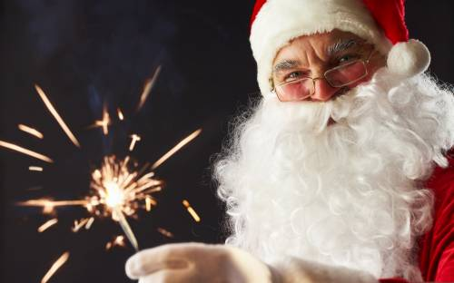

  - Газета «Шкільне містечко» випуск №4 листопад-грудень 10

Вісімнадцятого жовтня наша команда КВК приймала участь у районному конкурсі та зайняла 1 місце. Над нашими жартами не сміявся тільки ледачий, всі члени журі одностайно прийняли своє рішення. Всі жарти були смішні та стримані. Наша команда також поїхала відстоювати честь нашої школи та показали гарний результат. Дякуємо за ваші перемоги!!!

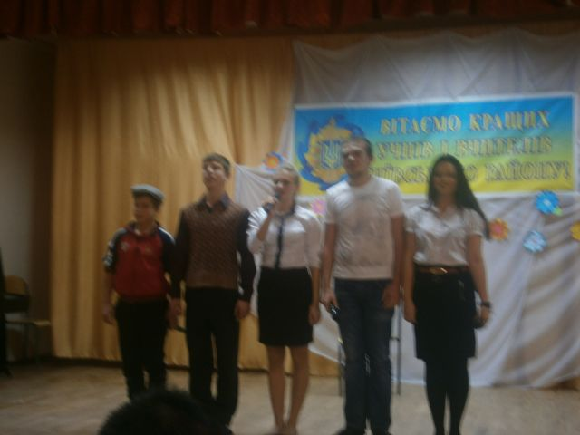

  - Газета «Шкільне містечко» випуск №4 листопад-грудень 11

Для найрозумніших
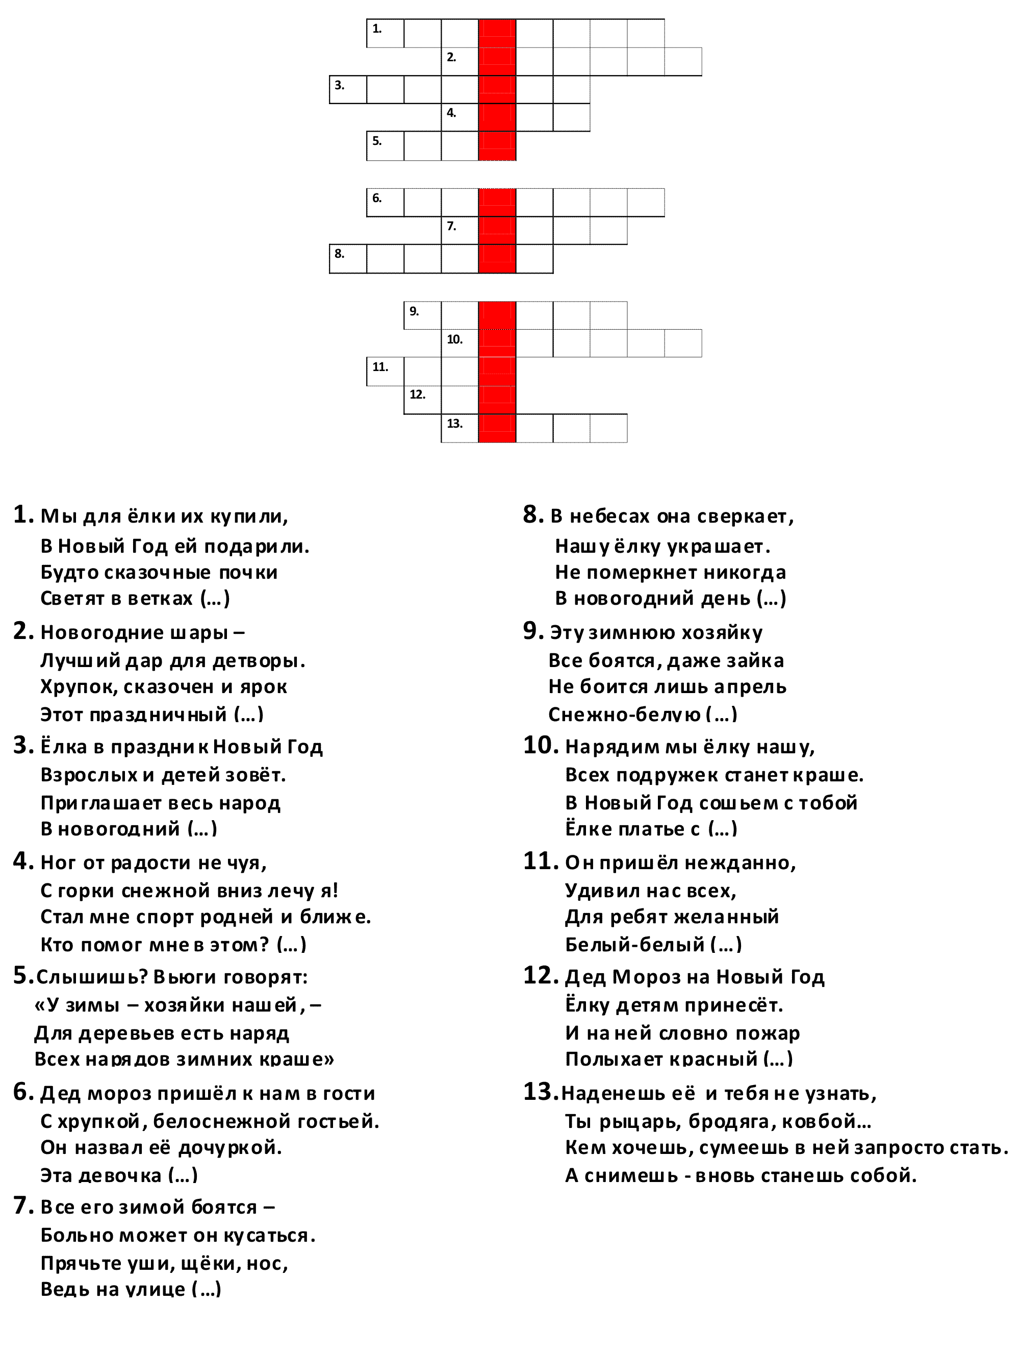
Газета «Шкільне містечко» випуск №4 листопад-грудень 12
Шкільний гумор
(уривки з учнівських творів)
- Во двор въехали две лошади. Это были сыновья Тараса Бульбы.
- Трактор мчался по полю, слегка попахивая...
- Петр Первый соскочил с пьедестала и побежал за Евгением, громко цокая копытами
- Нос Гоголя наполнен глубочайшим содержанием.
- Умер М.Ю.Лермонтов на Кавказе, но любил он его не поэтому!
- Лермонтов родился у бабушки в деревне, когда его родители жили в Петербурге.

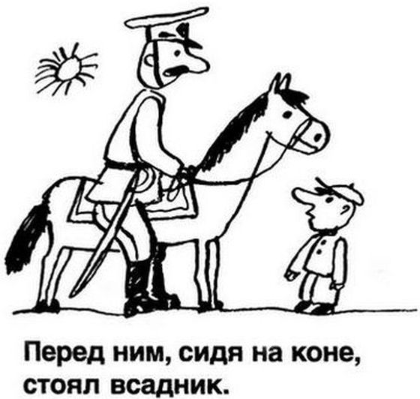
Редколегія: Безпала Софія, Шмат Ліана. Газета видана за сприянням адміністрації ХЗОШ № 158.

